**1-4 сыныптарға**

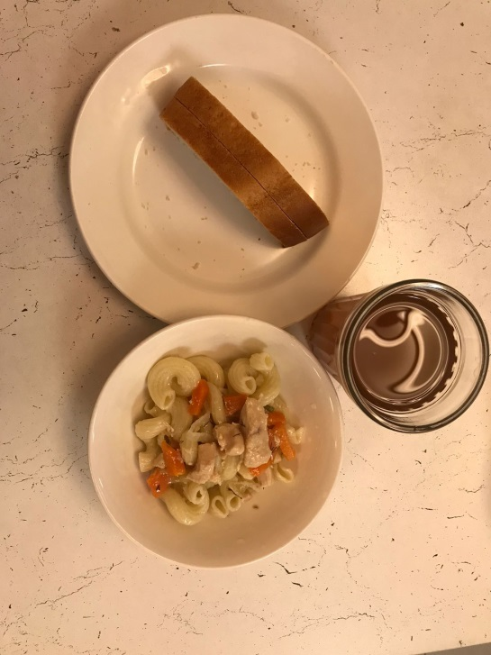

**Тегін тамақтанатың оқушыларға**

